ONLINEVAAZ
Duyarlılık
5 Haziran 2026
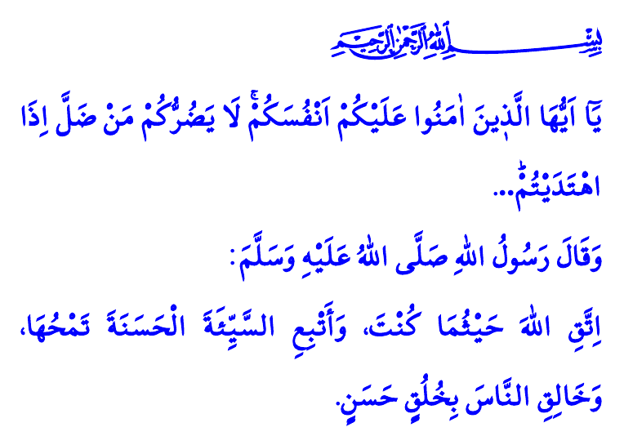
Muhterem Müslümanlar!
Mutlu bir insan, huzurlu bir toplum için gerekli olan erdemlerden biri de duyarlılıktır. Duyarlılık, kendimiz için istediğimiz iyilikleri başkaları için de istemektir. Sorumluluklarımızı fark edip onları yerine getirmenin gayretinde olmaktır. Duyarlılık, insanların can ve malını, kendi can ve malımız gibi kıymetli; insanların izzet ve şerefini, kendi izzet ve şerefimiz gibi mukaddes bilmektir.
Aziz Müminler!
Ailemize, toplumumuza ve bütün insanlara karşı duyarlı olmak, Müslüman olmamızın bir gereğidir. Yüce Rabbimiz, “Ey iman edenler! Sorumluluklarınıza dikkat edin. Siz doğru gittiğiniz takdirde yanlış yola sapanlar size zarar veremez” buyurmaktadır. Evet, nemelazımcı ve vurdumduymaz olmak Müslümana yakışmaz. O, sorumluluklarını bihakkın yerine getirmenin gayretinde olandır. Duyarlı bir Müslüman; anne babasına, eşine ve çocuklarına saygı gösteren, onlara hoşgörüyle muamele edendir. Toplumsal barışı sağlamak için kardeşlik ahlakını hayatının her alanına aktarandır. Dünyanın neresinde olursa olsun her bir mazlumun acısını, her bir mağdurun sızısını yüreğinde hisseden ve üzerine düşen vazifelerini yerine getirendir.
Değerli Kardeşlerim!
Müslümandan beklenen, kendisine emanet edilen dünyaya karşı da duyarlı olmasıdır. Nasıl ki evini, işyerini ve ibadethanesini temiz tutuyor ise tüm çevresini de aynı titizlikle temiz tutmasıdır. Müslümandan beklenen; ormanına, toprağına ve suyuna hassasiyet göstermesidir. Yarın, ‘Ciğerlerimiz yanıyor!’ haberleriyle uyanmamak; ‘Barajlarımız kurudu, suyumuz kalmadı!’ endişesiyle yaşamamak için bugünden gerekli tedbirleri almasıdır.
Kıymetli Müminler!
Bütün hayatı ve ibadetleri vakit ile tanzim edilmiş Müslümandan beklenen; zamana karşı da duyarlılık göstermesi, onu boşa harcamamasıdır. Zira çalışmak, Müslümanın şiarıdır. Onun dinlenmesi, bir işi bitirip diğerine başladığındadır. “Mümin, bal arısına benzer. Bal arısı gibi hep güzel, temiz, helal şeyler yer. Hep güzel şeyler üretir, hep iyiliklerin peşinden koşar. Hiçbir şeyi ne döker, ne kırar, ne de ifsat eder” hadis-i şerifi, bu konuyu bizlere veciz bir şekilde özetlemektedir.
Aziz Müslümanlar!
Unutmayalım ki, kendimiz ve çocuklarımız için yaşanabilir bir dünya inşa etmenin yolu; çevremize, vaktimize ve bütün insanlara karşı duyarlı olmaktan geçmektedir.
Hutbemizi, Peygamber Efendimiz (s.a.s)’in şu hadis-i şerifleriyle bitiriyoruz: “Nerede olursan ol, Allah’a karşı sorumluluğunun bilincinde ol! Bilerek veya bilmeyerek kötü bir fiil işlersen peşinden iyi bir şey yap ki onu yok etsin. Bir de insanlara güzel ahlâkla davran!”
Kaynaklar
Mâide, 5/105.
İbn Hanbel, II, 199.
Tirmizî, Birr, 55.
Kaynak: Diyanet İşleri Başkanlığı

